Evolución del Sistema Privado de Pensiones
Al Segundo Trimestre de 2022

1. Afiliación

Las personas que se afiliaron al SPP durante el segundo trimestre del año 2022 sumaron 144 713, cifra mayor en 3,9% a la registrada durante el trimestre anterior y mayor en 26,0% con respecto al flujo registrado en el segundo trimestre de 2021. Asimismo, a fines de junio de 2022, el total de afiliados ascendió a 8,5 millones, cifra superior en 6,8% al registrado en junio de 2021.

Afiliación Mensual por Tipo de Trabajador
(Número de personas)
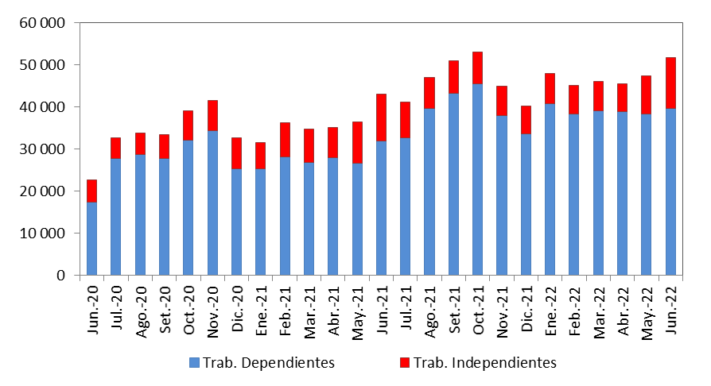

2. Solicitudes de Traspasos

Las solicitudes de traspaso aceptadas en el segundo trimestre del año fueron 14 213, flujo mayor en 9,3% al registrado en el trimestre previo y mayor en 8,4% con relación al segundo trimestre de 2021. Esta dinámica implica un ingreso neto (ingresos menos salidas de afiliados) positivo de afiliados por traspasos para dos de las cuatro administradoras que conforman el SPP (Habitat e Integra).

Solicitudes de Traspaso Aceptadas

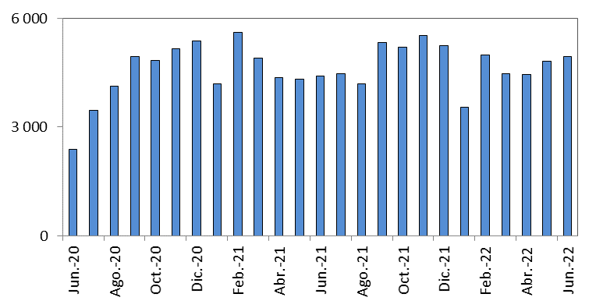

Solicitudes de Traspasos Aceptadas por AFP (Abril – Junio 2022)

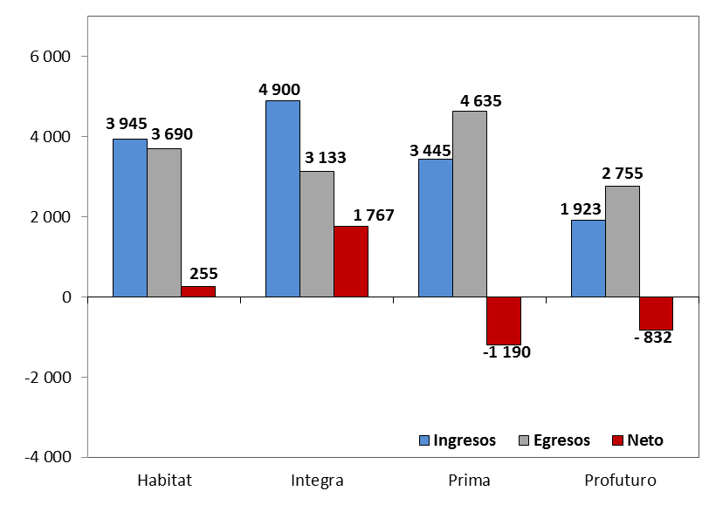

Durante el segundo trimestre del año, el movimiento de Cuentas Individuales de Capitalización (CIC) por traspasos efectivos fue de S/1 381 millones, monto menor en 14,0% al registrado durante el trimestre anterior (S/ 1 606 millones) y menor en 8,5% al registrado en el segundo trimestre del 2021 (S/ 1 509 millones). En términos de montos netos (ingresos menos egresos), tres de las cuatro administradoras del SPP no registraron un crecimiento de ingresos como resultado de la dinámica de traspasos
(Integra, Prima y Profuturo).

Movimiento del Fondo de Pensiones por Traspasos Efectivos
(Abril – Junio 2022 / En millones de soles)

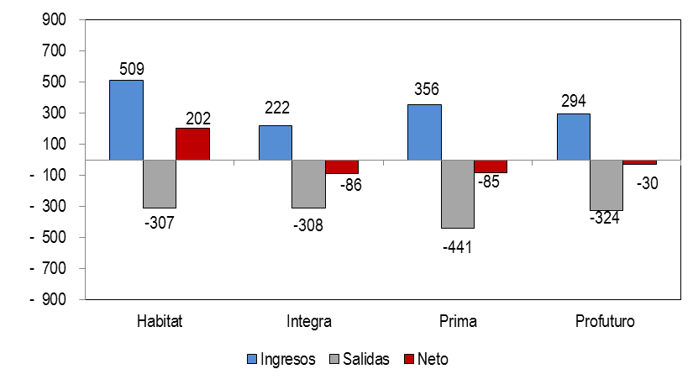

4. Aportes y Cotizantes

El número de cotizantes a marzo de 2022 alcanzó la cifra de 3 231 528 personas, cifra superior en 9,7% con respecto al número de cotizantes registrados a marzo de 2021. Cabe señalar que, la caída del número de cotizantes observada en marzo de 2020 se debe a la suspensión excepcional de los aportes obligatorios al fondo de pensiones aprobado mediante DU N°33-2021.No obstante, el índice de cotización de marzo de 2022 alcanzó el 38,52% cifra superior en 1,14 puntos porcentuales a la registrada en marzo de 2021 (37,38%). Mientras que el índice de cotización ajustado fue (53,6%), cifra superior en 3,94 p.p. con respecto a marzo de 2021 (49,66%).

Número de Cotizantes Índices de Cotización
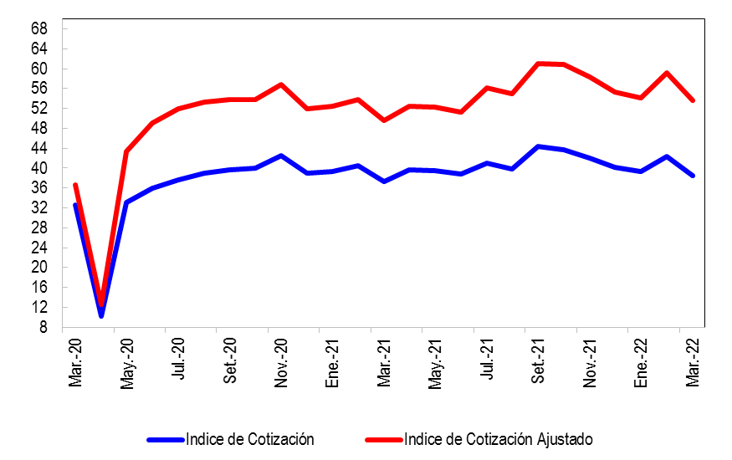
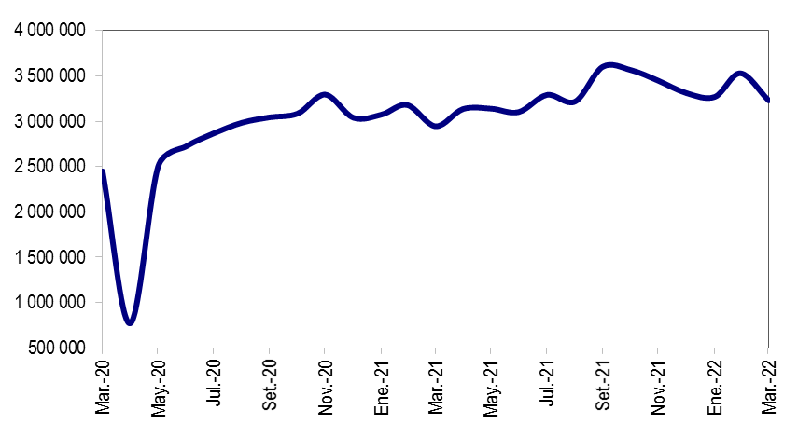
(unidades) (En porcentaje)

En cuanto a la recaudación de aportes, esta aumentó a S/ 3 666 millones en el segundo trimestre de 2022 registrando así un aumento de 11,3% en relación a la registrada en el segundo trimestre de 2021 (S/ 3 295 millones). Cabe señalar que la contracción de aportes observado en mayo de 2020 se debe principalmente a la suspensión temporal y excepcional de la retención del aporte obligatorio del 10% de la remuneración asegurable del mes de abril, aprobado mediante Decreto de Urgencia N° 33-2021.

Aportes al SPP Aportes por AFP
(En millones de soles) (En millones de soles)
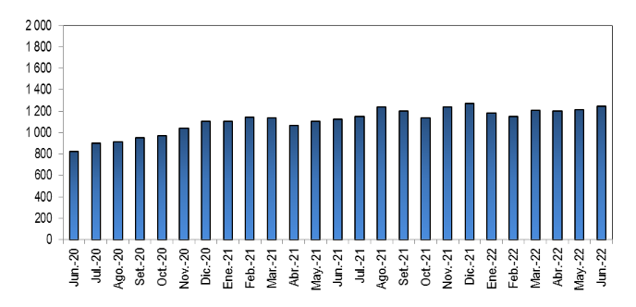
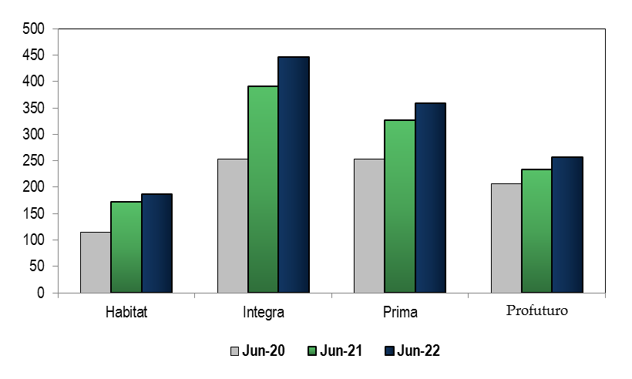

5. Inversiones

La Cartera Administrada registró un nivel de S/ 122 771 millones a fines de junio de 2022, lo cual representa el 13,76% del PBI y una caída de 2.2% sobre el nivel registrado hace doce meses. Asimismo, en junio de 2022 la participación en Acciones y Fondos Mutuos sobre la Cartera Administrada aumentó a 56,9%, cifra inferior en - 4,1 p.p. con relación a junio de 2021. Del mismo modo, en junio de 2022, la participación de las inversiones con plazo de entre 2 y 5 años aumentó a 6,58%, 3,15 puntos porcentuales más a los registrados en junio de 2021.

Evolución de la Cartera Administrada Total Carteras Administradas según Plazo
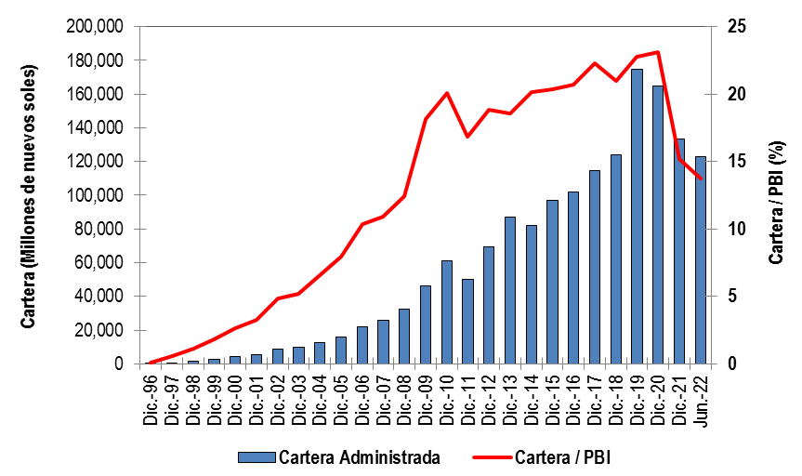
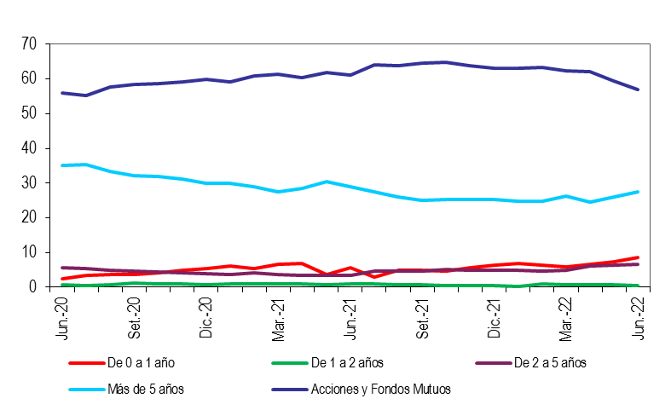
(En porcentaje)

6. Cartera Administrada por instrumento financiero

En junio de 2022 se puede observar que la inversión en Fondos Mutuos del Exterior sigue siendo el instrumento más importante de la Cartera Administrada, pues su participación alcanza el 36,0%. Por su parte, la participación de las inversiones en Acciones y ADR de Empresas Locales aumentó de 13,63% en junio de 2021 a 16,1% en junio de 2022, posicionándose como el segundo instrumento más importante de la Cartera Administrada. Por otro lado, a fines de junio de 2022, la participación de las inversiones en Bonos del Gobierno Peruano sobre el total de la Cartera fue 17,8%, lo que indica una disminución de 0,8 puntos porcentuales con respecto a junio de 2021.

Cartera Administrada por Instrumento Financiero
(En porcentaje)

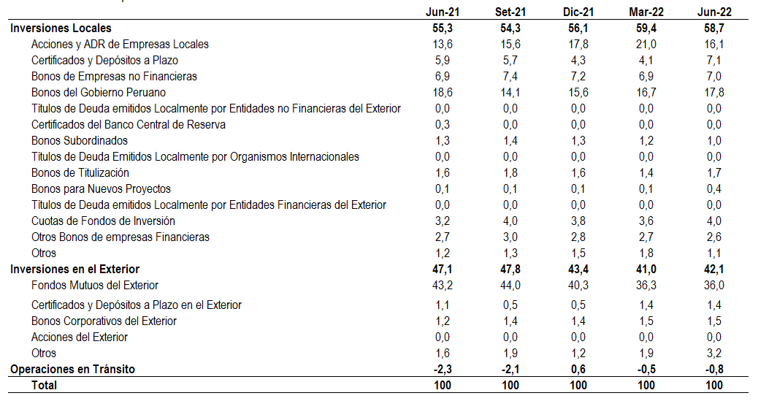

7. Rentabilidad de la Cartera Administrada

En junio de 2022, la rentabilidad nominal anual de los Fondos 1, 2 y 3 descendió en 17,5%, 26,4% y 33,0%, respectivamente comparado a junio de 2021. La rentabilidad nominal anual de los Fondos 0 aumentó en 0,3% comparado a junio de 2021.

8. Indicadores del SPP

En junio de 2022, la utilidad operativa anualizada del SPP aumentó a S/ 592,47 millones, cifra mayor en 16,2% al registrado en junio de 2021 (S/ 509,71 millones). Ello se debió principalmente al aumento de los ingresos en 6,5% en junio de 2022 con respecto al año anterior. Asimismo, los ratios de la rentabilidad sobre los activos (ROA) y la rentabilidad sobre el patrimonio (ROE) aumentaron en 5,38 y 8,04 puntos porcentuales, respectivamente, en relación con lo registrado en junio de 2021.

Principales Indicadores de las AFP
(En Porcentaje)

